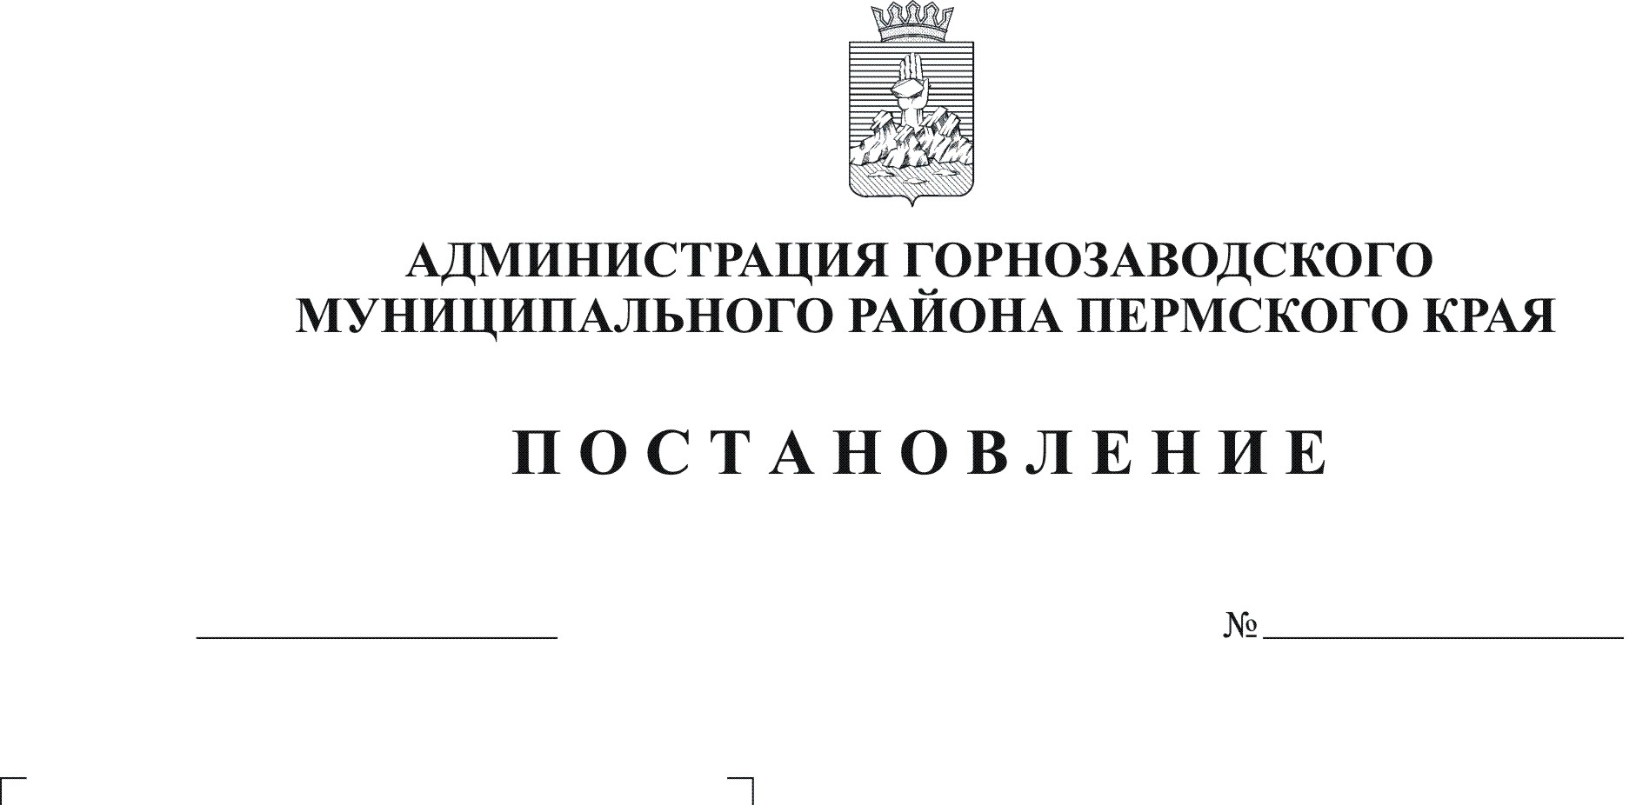
Об отклонении предложения о

1132
внесении изменений в Правила
землепользования и застройки
пос. Усть-Койва

Руководствуясь частью 5 статьи 33 Градостроительного кодекса Российской Федерации, постановлением администрации Горнозаводского муниципального района от 14 марта 2012 г. № 227 «Об утверждении Положения о комиссии по землепользованию и застройке администрации Горнозаводского муниципального района», статьей 36 Устава Горнозаводского муниципального района Пермского края, на основании заключения комиссии по землепользованию и застройке администрации Горнозаводского муниципального района от 13 сентября 2012 г.
ПОСТАНОВЛЯЮ:
1. Отклонить предложение Березина Василия Григорьевича о внесении изменений в Правила землепользования и застройки пос. Усть-Койва, в части смены территориальной зоны Р-3 «Зона размещения открытых площадок для рекреации» относительно земельного участка, расположенного по адресу: ул. Уралалмаз-Койва, пос. Усть-Койва, на зону садоводства, огородничества и дачного хозяйства (СХ-2), по основаниям согласно приложению.
2. Обнародовать настоящее постановление в помещении муниципального учреждения культуры «Горнозаводская центральная межпоселенческая библиотека», в зданиях администраций поселений, администрации Горнозаводского муниципального района и разместить на официальном сайте администрации Горнозаводского муниципального района.
3. Контроль за исполнением настоящего постановления возложить на заместителя главы администрации Горнозаводского муниципального района Чебыкина Н.В.

Глава муниципального района-
глава администрации муниципального района А.Н. Афанасьев
21.09.2012

Приложение
к постановлению администрации
Горнозаводского муниципального района от ____________№ ______

Основания для отклонения предложения о внесении изменений в Правила землепользования и застройки пос. Усть-Койва

Содержание предложения | Основания для отклонения
Внести изменения в Правила землепользования и застройки пос. Усть-Койва, в части смены территориальной зоны Р-3 «Зона размещения открытых площадок для рекреации» относительно земельного участка, расположенного по адресу: ул. Уралалмаз-Койва, пос. Усть-Койва на зону садоводства, огородничества и дачного хозяйства (СХ-2) | - часть 6 статьи 2 Градостроительного кодекса Российской Федерации;  - часть 4 статьи 30 Градостроительного кодекса Российской Федерации;  - пункт 2.7.2. административного регламента предоставления муниципальной услуги «Внесение изменений в правила землепользования и застройки (ПЗЗ), утвержденного постановлением администрации Горнозаводского муниципального района от 16.08.2012 г. № 974.

